Информация о работе координационного Совета по инвестициям и развитию предпринимательства в городском округе Заречный
и результатах деятельности инвестиционного уполномоченного за 2019 год
Инвестиционная деятельность в городском округе Заречный
В 2019 году на развитие экономики и социальной сферы городского округа Заречный по предварительным данным Свердловскстата направлено инвестиций в основной капитал 2 182,5 млн. рублей, что составляет в действовавших ценах 97,2 % к уровню 2018 года, объём инвестиций в основной капитал за исключением бюджетных средств составил 2 201, млн. руб.

В общем объеме инвестиций затраты на приобретение машин и оборудования, включая хозяйственный инвентарь, и другие объекты составили 62,7% или 108,7 % к уровню 2018 года, на строительство зданий (кроме жилых) и сооружений – 21,3% или 95,6% к уровню 2018 года, на приобретение объектов интеллектуальной собственности – 1,4% или 35% к уровню прошлого года, на 30,9% увеличился объём инвестиций – транспортные средства и составил 3,6% в общем объеме инвестиций.
Объём инвестиций в основной капитал (за исключением бюджетных средств) в расчете на 1 жителя составил 69 652 рубля, по отношению к уровню 2018 года - увеличение на 1,9% (в 2018 году – 55 563 рубля). Это значит, что инвестиции осуществляются за счет собственных и привлеченных средств.
В городском округе Заречный по состоянию на 01.01.2020 количество организаций всех видов экономической деятельности, учтенных в Статистическом регистре хозяйствующих субъектов Росстата, составило 705 единиц, зарегистрированы 932 индивидуальных предпринимателя или 99,2 % и 101,0 % соответственно к уровню 2018 года.
На реализацию программы «Развитие малого и среднего предпринимательства в городском округе Заречный до 2021 года» направлено 5 413,2 тыс. руб., в том числе 3 839,5 тыс. руб. на разработку проектно-сметной документации «Строительство муниципального индустриального парка, площадка № 1». Получено положительное заключение экспертизы. Строительство объекта запланировано на 2020 год. Приоритетной задачей является поиск резидентов для размещения на площадках индустриального парка.
На площадке № 2 ООО «ПГС - сервис» (производство чистых газов и стальных баллонов ВД малой емкости) реализовал инвестиционный проект по созданию технологического комплекса ПГС 2 с объемом инвестиций за счет собственных и привлеченных средств более 200,0 млн. руб., количество вновь созданных рабочих мест – 4.
При реализации инвестиционных мероприятий «ОБУРДЭ» Белоярской АЭС освоено – 1 100,0 млн. руб. из 1 262,9 млн. руб., предусмотренных проектом.
Комплексный проект создания производства источников на основе иридия-192, радиофармацевтического прекурсора трихлорид лютеция-177 и радиоизотопа йод-125 и создание участка по изготовлению и испытаниям экспериментальных образцов автономных источников питания, реализуемые АО «Институт реакторных материалов» – бюджет проектов составил 356,6 млн. руб., освоено – 271,7 млн. руб.
Предоставлена субсидия Фонду поддержки малого предпринимательства городского округа Заречный на реализацию мероприятий по поддержке субъектов малого и среднего предпринимательства в сумме 916,0 тыс. руб., 4 резидента получили компенсацию части затрат по оплате за аренду помещений в Бизнес – Инкубаторе в общей сумме 205,0 тыс. руб.
О работе координационного Совета по инвестициям и развитию предпринимательства в городском округе Заречный в 2019 году.
Для улучшения инвестиционной привлекательности и поддержки деятельности субъектов малого и среднего предпринимательства на территории городского округа Заречный постановлением Главы городского округа Заречный от 26.01.2016 № 05-П утверждено Положение о координационном Совета по инвестициям и развитию предпринимательства в городском округе Заречный и утвержден его состав.
В 2019 году Координационным советом по инвестициям и развитию предпринимательства в городском округе Заречный проведены 4 заседания, на которых рассмотрены вопросы:
1. О строительстве и продвижении муниципального индустриального парка в городском округе Заречный.
2. Итоговые значения показателей для формирования инвестиционного рейтинга состояния инвестиционного климата городского округа Заречный в 2018 году.
3. Осуществление закупок товаров, работ, услуг для муниципальных нужд городского округа Заречный у субъектов малого и среднего предпринимательства в 2018 году.
4. Формирование перечня муниципального имущества ГО Заречный, свободного от прав третьих лиц (за исключением имущественных прав субъектов малого и среднего предпринимательства), подлежащего предоставлению во владение и (или) пользование субъектам малого и среднего предпринимательства и организациям, образующим инфраструктуру поддержки субъектов малого и среднего предпринимательства на 2019 год.
5. О реализации национального проекта «Малое и среднее предпринимательство в городском округе Заречный».
6. Отчет за 1 полугодие 2019 года работы Фонда поддержки малого предпринимательства городского округа Заречный.
7. Реализация Постановления Правительства Свердловской области от 27.02.2019 № 138-ПП «Об утверждении Положения об организации профессионального обучения и дополнительного профессионального образования лиц предпенсионного возраста» на территории ГО Заречный.
8. Регистрация организаций городского округа Заречный на Портале внешнеэкономической деятельности Свердловской области «Made-in-Ural.ru».
9. Презентация проекта «Мастерская городских проектов».
10. Реализация муниципального инвестиционного стандарта на территории ГО Заречный.
11. Оптимизация регламентированных процедур размещений линейных объектов, разрешения на проведение работ, взаимодействия между собственниками линейных объектов на территории субъекта городского округа Заречный в целях сокращения сроков согласования условий строительства объектов.
12. Обеспечение оперативного доступа к сведениям из информационных систем обеспечения градостроительной деятельности.
13. О деятельности Бизнес-Инкубатора в 2019 году.
14. Реализация национального проекта «МСП и поддержка индивидуальной предпринимательской инициативы» на территории городского округа Заречный в 2019 году.
Информация о работе Совета публикуется на официальном сайте городского округа Заречный, в том числе повестки заседаний и протоколы заседаний, решения Совета http://gorod-zarechny.ru/economy/business/businesscouncil/.
О результатах деятельности инвестиционного уполномоченного в городском округе Заречный.
Постановлением администрации городского округа Заречный от 31.07.2019 № 786- П внесены изменения в постановление администрации городского округа Заречный от 08.10.2015 № 1269-П «Об утверждении Положения об инвестиционном уполномоченном и о назначении инвестиционного уполномоченного в городском округе Заречный» (с изменением, внесенным постановлением администрации городского округа Заречный от 30.08.2018 № 705-П) и инвестиционным уполномоченным назначен начальник отдела экономики и стратегического планирования администрации городского округа Заречный Соломеина Татьяна Леонидовна.
Работа инвестиционного уполномоченного проводилась в соответствии с планом работы при участии Фонда поддержки малого предпринимательства городского округа Заречный, отдела архитектуры и градостроительства, отдела земельных ресурсов и отдела муниципальной собственности администрации городского округа Заречный с целью реализации Муниципального инвестиционного стандарта на территории городского округа для формирования благоприятного инвестиционного климата.

На официальном сайте городского округа Заречный информация в разделах «Инвестиционная деятельность» (http://gorod-zarechny.ru/economy/invest/ investplatforms/) и «Малое и среднее предпринимательство» (http://gorod-zarechny.ru/economy/business/) обновляется и дополняется на постоянной основе. Создан новый раздел «Имущественная поддержка МСП».
Перечень имущества, свободного от прав третьих лиц, которое может быть предоставлено СМСП дополнен в 2019 году 7 земельными участками.
Один объект недвижимости общей площадью 35,1 м² выкуплен с рассрочкой платежа – 3 года, где с 2013 года работает парикмахерская «Кудряшки» (Индивидуальный предприниматель Богатырева Анастасия Александровна). Создано 3 рабочих места.

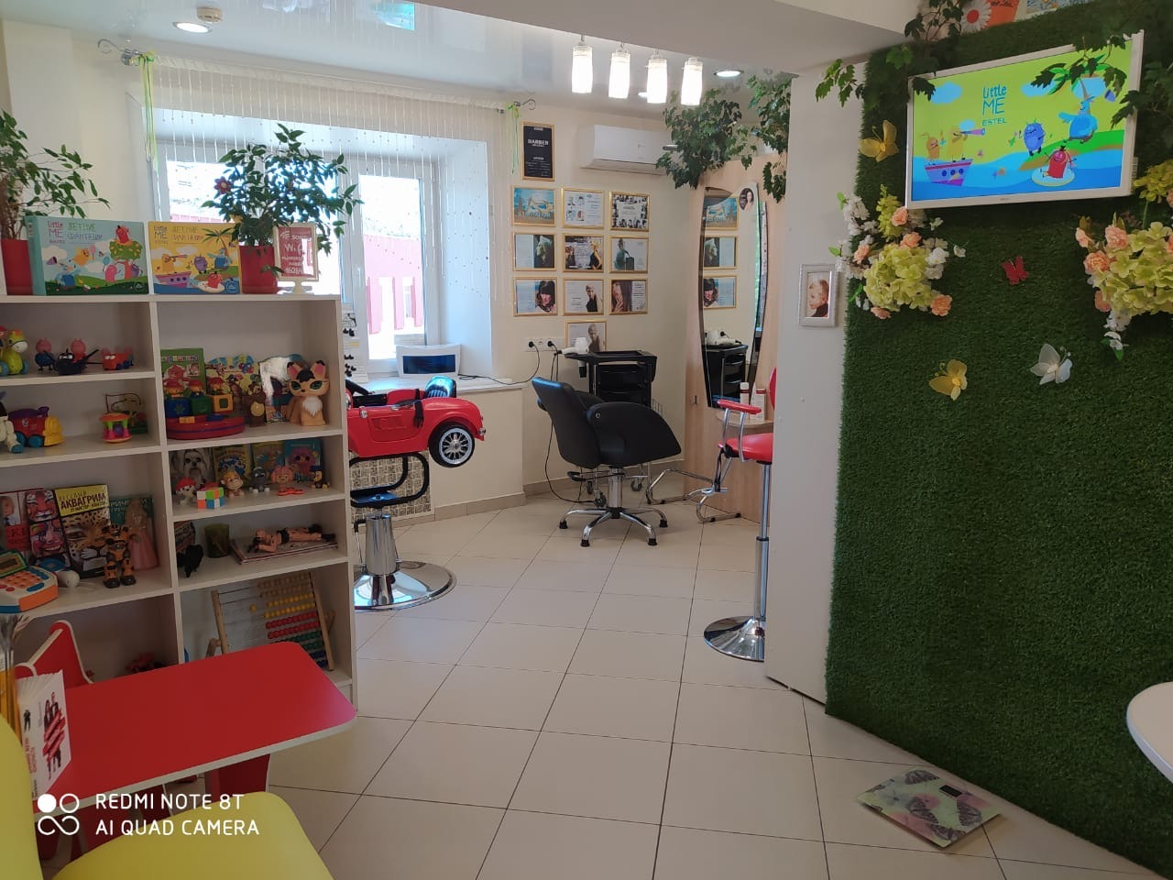

В соответствии с Прогнозным планом (перечнем) приватизации объектов муниципального имущества, приватизируемых в 2019 году, утвержденным решением Думы городского округа Заречный от 29.04.2019 № 47-Р, организовано и проведено 2 аукциона по продаже муниципального имущества в отношении 2 объектов недвижимости по результатам которых заключен 1 договор купли – продажи недвижимого имущества (офисные помещения), по второму объекту (здание картофелехранилища) аукцион признан несостоявшимся в связи с отсутствием заявок на участие в нем. Работа по поиску потенциального покупателя будет продолжена в 2020 году.
В 2019 году проведены аукционы на право заключения договоров аренды по 28 земельным участкам, в том числе по 3 земельным участкам, сформированным в 2019 году.
По результатам конкурсных процедур заключено 14 договоров аренды с годовой арендной платой 777,4 тыс. рублей (в 2018 году - 10 договоров на сумму 1 723,3 тыс. рублей). Заключен один договор купли-продажи земельного участка стоимостью 147,7 тыс. рублей в 2019 году (в 2018 – 79,7 тыс. руб.)
Динамика показателей по обеспечению земельными ресурсами
Наименование показателя | 2018 | 2019 | Динамика, %
Изменение общего количества земельных участков, выставленных на аукцион (доля) | 29 | 29 | 100
Динамика общего количества заключенных договоров купли-продажи (аренды) земельных участков по результатам аукционов (доля) | 11 | 15 | 136,3
Превышение стоимости заключенного договора купли продажи (аренды) земельных участков по сравнению с первоначальной ценой по итогам аукциона (доля) | - | Все договоры заключены по начальной цене | 1

В ноябре 2019 года с ООО «ПК «Синергия» заключен договор аренды земельного участка площадью 10014,0 м²с видом разрешенного использования «промышленное производство» и в декабре заключено инвестиционное соглашение на реализацию инвестиционного проекта по изготовлению жидких связующих для производства огнеупорных материалов и производстве технологического оборудования, металлоконструкций. Объем инвестиций составит 20 000,0 тыс. рублей за счет собственных средств предриятия.
В течение 2019 года в рамках подготовки к участию городского округа Заречный во Всероссийском конкурсе лучших проектов создания комфортной городской среды в категории «малые города» с проектом благоустройства общественной территории «Таховский бульвар с прилегающей площадью в центральной части города Заречного» инвестиционным уполномоченным проводилась работа с собственниками коммерческих помещений, прилегающих к территории проектирования. Результатом работы стало проведение круглого стола с бизнес-сообществом по развитию предпринимательства и создания новых рабочих мест в зоне благоустройства, где было подписано 4 инвестиционных соглашения.

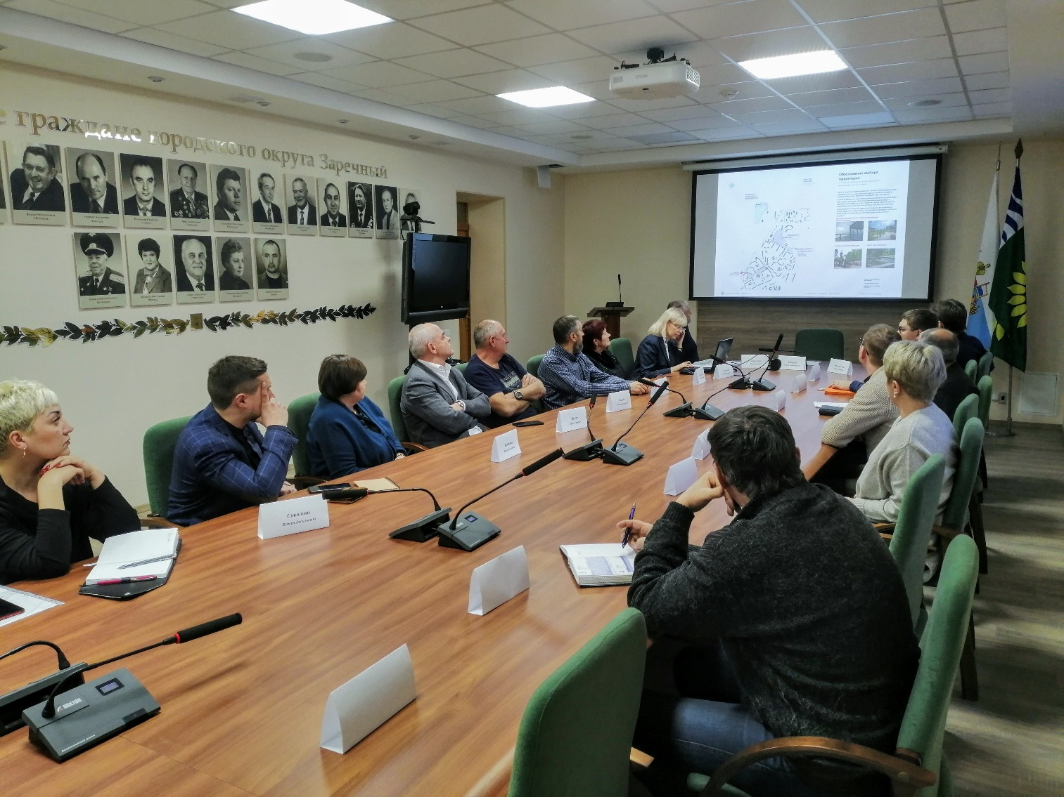

В 2019 году муниципальные услуги в сфере архитектуры, градостроительства, земельно-имущественных отношений и предоставления поддержки инвесторам оказываются в соответствии с утвержденными административными регламентами. Услуги переведены в электронный вид. Мониторинг качества предоставления услуг в целях повышения качества и доступности муниципальных услуг проводится на постоянной основе.

Начальник отдела экономики и
стратегического планирования администрации
городского округа Заречный,
инвестиционный уполномоченный Т.Л. Соломеина

